《人事档案管理系统》使用说明书

一、系统简介
该人事档案管理系统旨在对企业人事档案进行信息化日常管理，业务包括：
（1）员工个人信息的查询与维护。
员工可以查询自己的各项档案信息，包括基本信息、培训信息、考勤信息、考核信息和奖惩信息；员工可以修改自己的联系方式和生日（对其他信息的修改需要管理员或具有相应权限的用户进行操作）。
（2）员工管理
具有该权限的用户可以添加、删除、查询和修改员工信息。对员工信息的查询支持多条件组合查询。
（3）考勤管理
具有该权限的用户可以查看按月统计的员工考勤记录（普通员工只能在个人信息查询模块查看自己的按天列出的历史考勤记录）。
（4）培训管理
具有该权限的用户可以添加、删除、查询和修改培训项目，以及将员工添加到培训中或从培训中移除。
（5）考核管理
具有该权限的用户可以添加、删除、查询和修改员工考核成绩（业务流程还未实现）。
（6）奖惩管理
具有该权限的用户可以添加、删除、查询和修改员工的奖励和惩罚记录（业务流程还未实现）。
（7）权限管理
具有该权限的用户可以查询权限的授权情况，将员工（系统用户）添加到现有角色以及从所属角色中移除。
（8）角色管理
具有该权限的用户可以添加、删除、查询和修改角色权限。
（9）账户设置
用户可以修改登录密码。
（10）工资管理
入职时间每满两年工资上涨浮动10%。（触发器来实现）

二、系统登录与当前可用的系统用户
系统登录界面如下图所示：
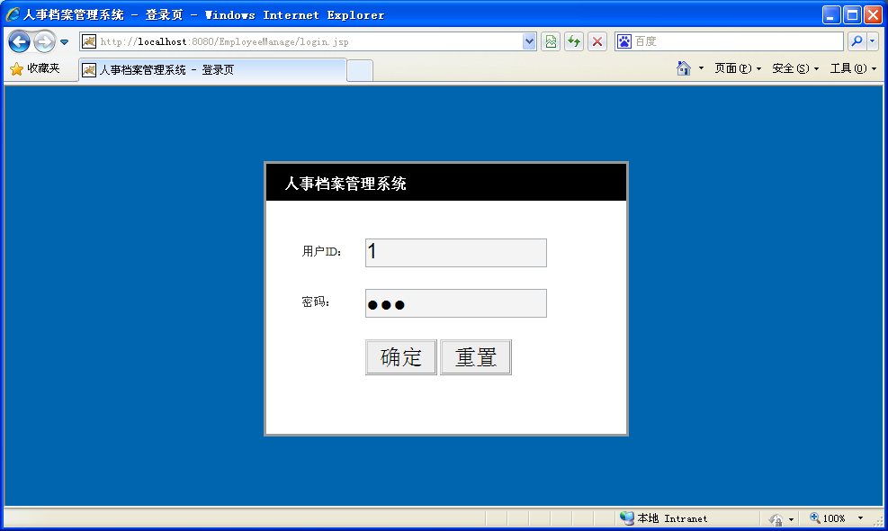
系统使用用户ID（即员工ID）和密码登录。由于不同用户具有的权限不同，登陆后显示出的模块不同。本说明书中使用用户ID“1”和密码“123”登录系统，作为使用说明。登录系统后，显示的导航界面如下：
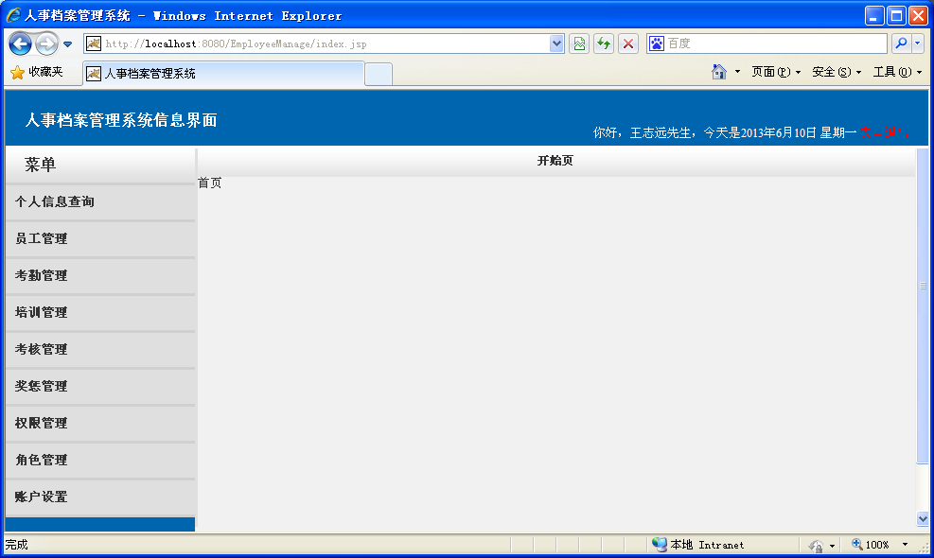
当前可用的用户ID（系统中已录入的员工）及密码保存在数据库中的Users表中。可使用Windows身份验证（具有管理员权限）或SQL Server身份验证下的登录名sa（即数据库管理员，密码在安装数据库时已指定）和登录名Suna（本系统使用的数据库用户，密码为suna2013，只有有限的权限）登录数据库EmployeeManage，即可查看到该表。

三、各业务模块的操作说明

（一）个人信息查询
个人信息查询模块不需要任何权限即可访问到，包含5个页面，员工可以从中访问到自己的各项档案信息。
1. 个人信息
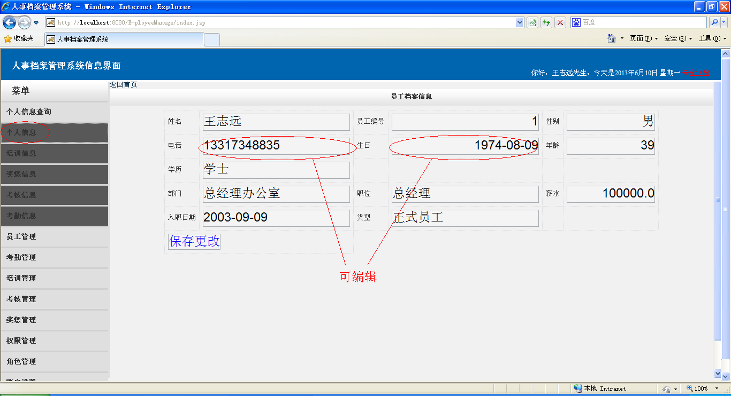
个人信息如图所示，其中，电话字段和生日字段可以自行修改，修改完成后按“保存更改”保存。其他字段不可自行修改，须在“员工管理”模块由具有相应权限的用户进行。
2. 培训信息、奖惩信息和考核信息
内容如字面所示，不再详细说明。
3. 考勤信息
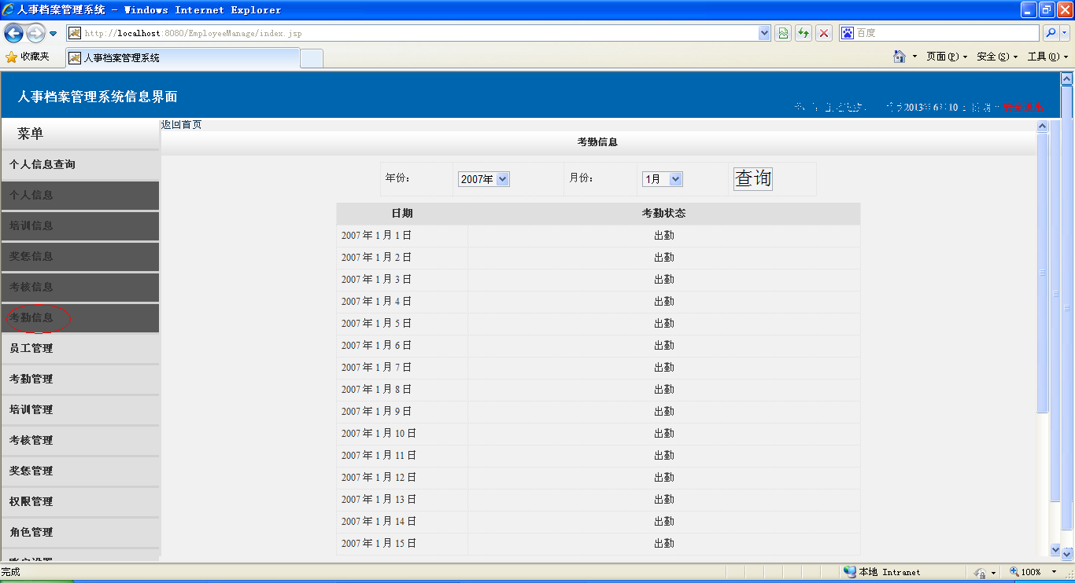
按月份查询个人出勤情况，一次显示一个月的出勤。

（二）员工管理
员工管理模块需要权限“Auth_Job”才能访问，包含4个页面，可对员工信息进行增删改查。
1. 添加员工
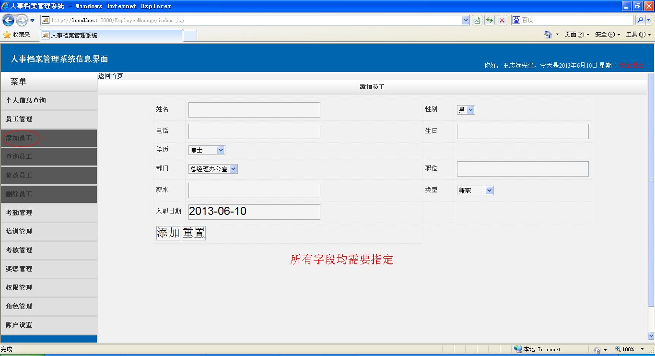
录入一名新员工的各项信息。注意所有的字段均需要输入。个别项目通过单选菜单指定。其中“学历”、“部门”、“类型”字段的可用值在数据库中指定，“性别”字段固定，“入职日期”字段默认值为当前日期，可重新设置。
2. 查询员工
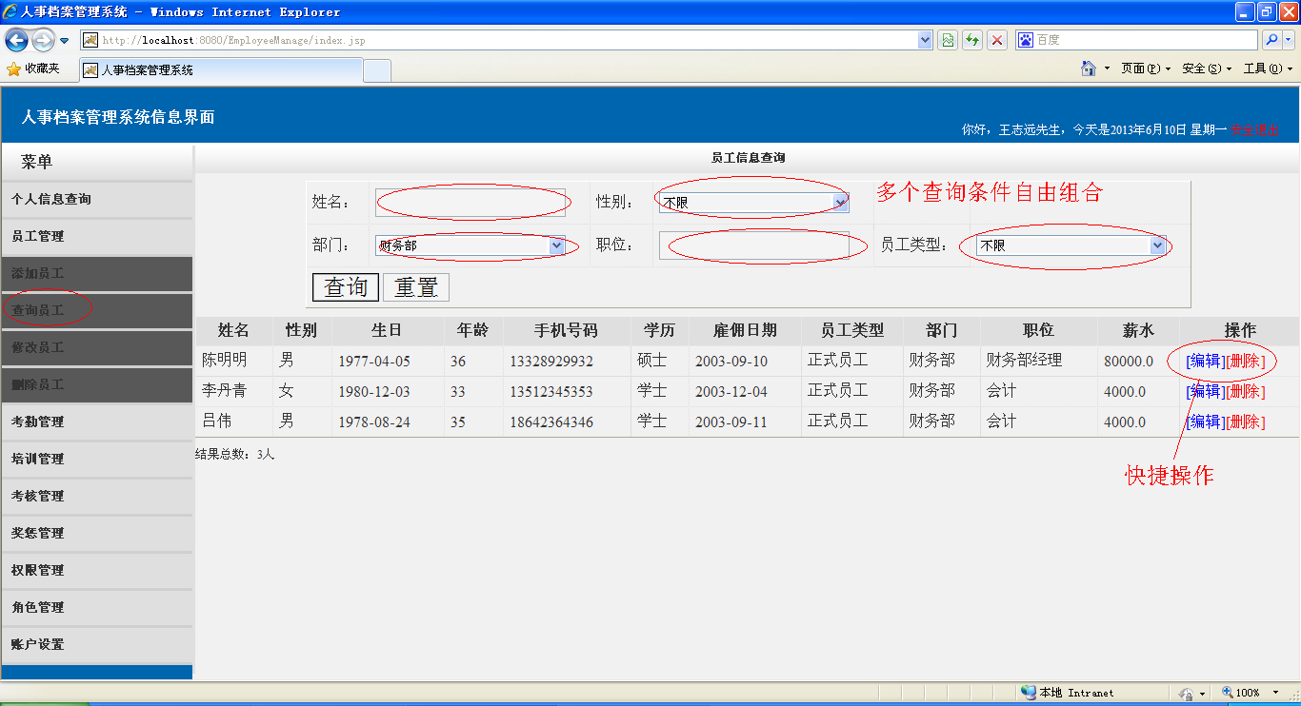
可按“姓名”、“性别”、“部门”、“职位”、“员工类型”多个条件自由组合查询。
3. 修改员工
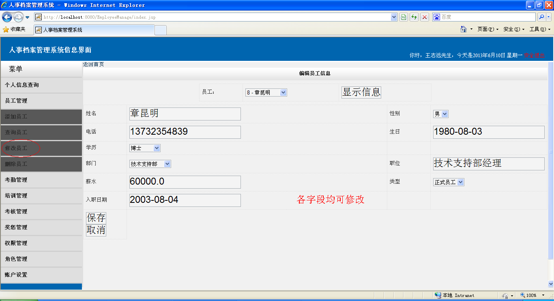
此处的修改员工可修改所有员工信息。
4. 删除员工
如字面所示，不再详细说明。

（三）考勤管理
考勤管理模块需要权限“Auth_Attendance”才能访问，下属一个页面，用来生成考勤报表，按月统计出勤情况。
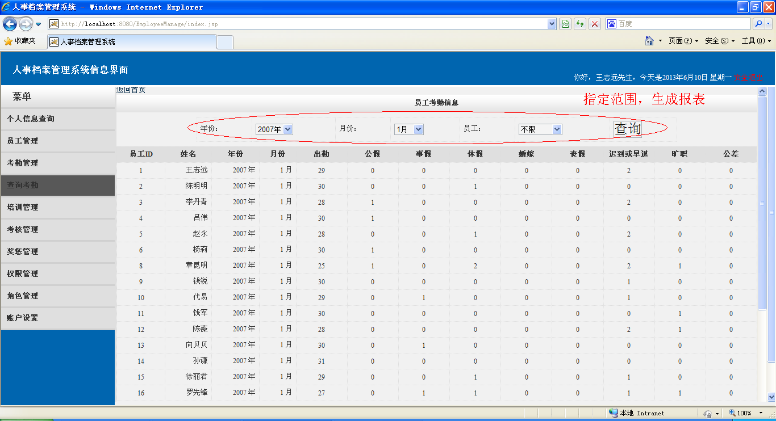

（四）培训管理
培训管理模块需要权限“Auth_Training”才能访问，包含4个页面（其中一个没有在导航中直接显示），可对培训项目和员工培训情况进行管理。
1. 添加培训项目
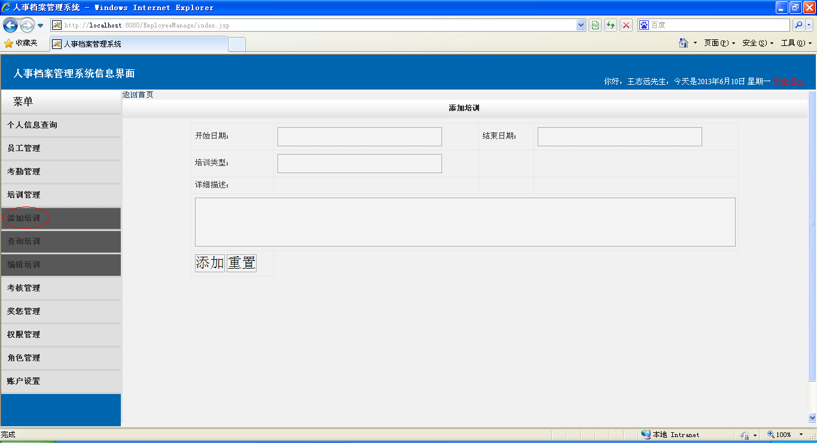
其中“详细描述”字段为可选，其他字段必须输入。
2. 查看培训项目
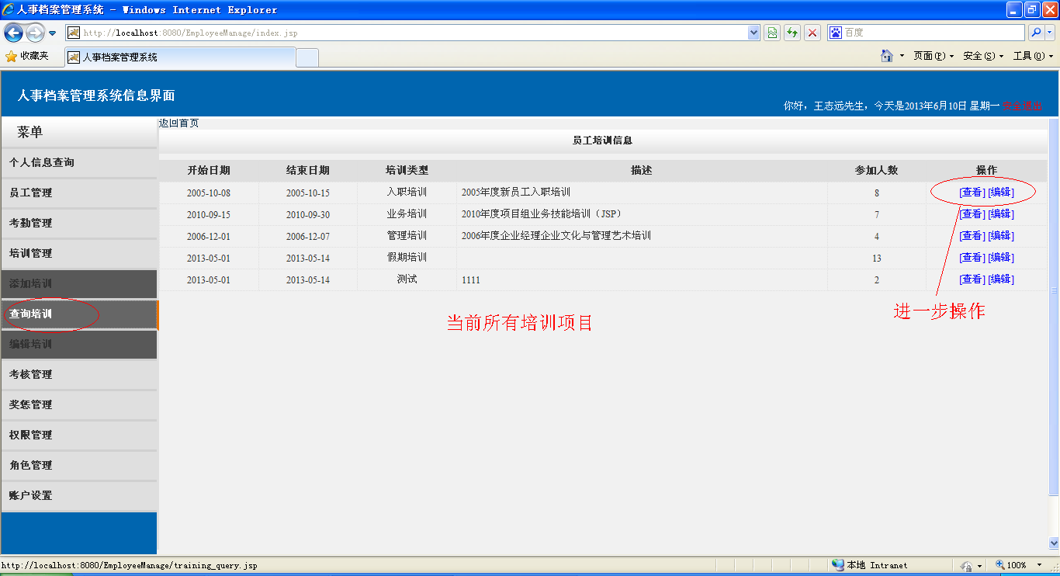
3. 编辑培训项目
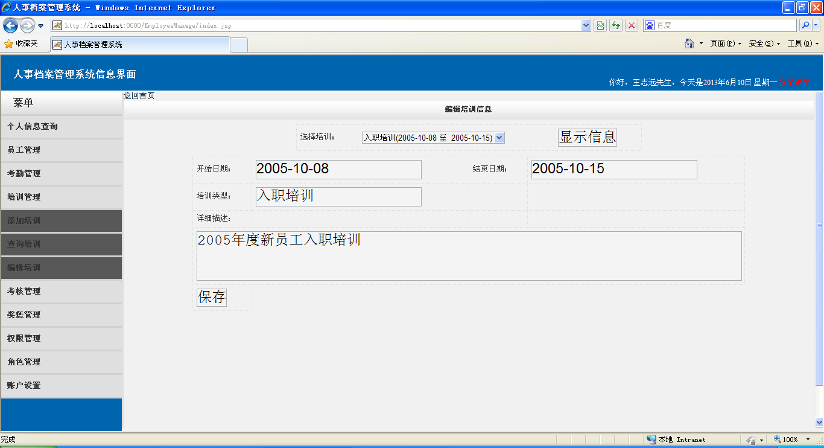
更改培训项目信息。修改完成后按“保存”保存。
4. 员工培训的添加与删除
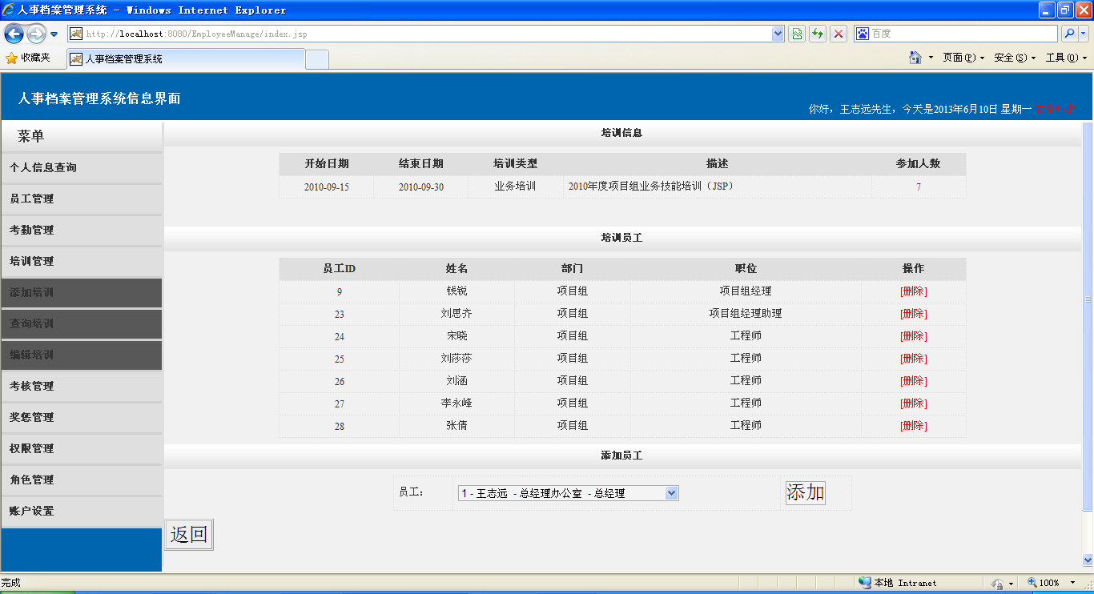
该页面可通过“查询培训”—“查看”进入，可将员工添加进培训项目或移除当前参见培训的员工。

（五）考核管理
考核管理模块需要权限“Auth_Evaluation”才能访问，包含3个页面，可对员工考核信息进行管理。
考核管理模块的具体业务还没有被实现，但数据库层面的表结构和内容，系统中间层面的Java Bean，以及进入页面的权限验证机制已经完成。实现该模块需要完成具体的JSP页面代码。

（六）奖惩管理
奖惩管理模块需要权限“Auth_RP”才能访问，包含3个页面，可对员工奖惩信息进行管理。
奖惩管理模块的具体业务还没有实现，具体情况和“考核管理”模块相同。

四、访问控制模型

（一）权限管理
权限管理模块需要权限“Auth_Authority”才能访问，包含2个页面，可查看权限的授权情况，以及通过将员工添加进角色或从当前所属角色中移除来管理员工的权限。
1. 查询权限
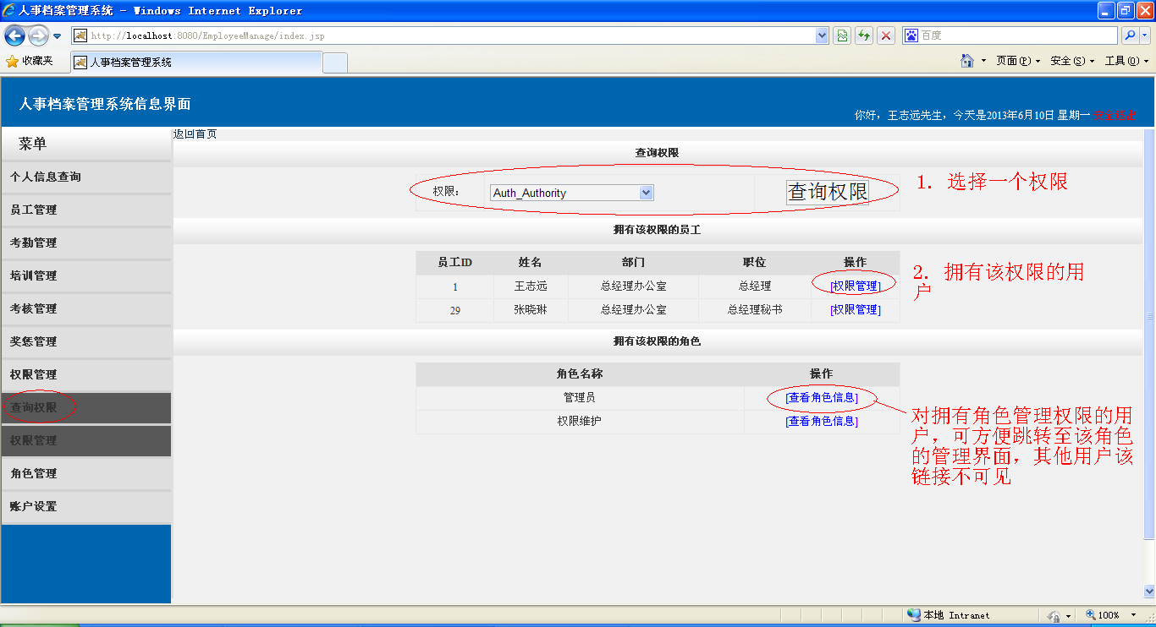
操作流程如图所示。注意“权限管理”将跳转到权限管理页面中进行。
2. 权限管理
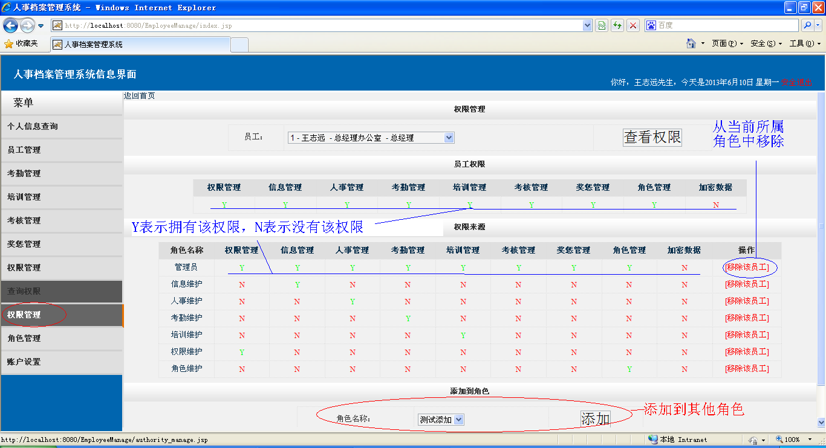
操作说明如图所示。

（二）角色管理
角色管理模块需要权限“Auth_Role”权限才能访问，包含4个页面，可对系统角色进行增删改查。
1. 查询角色
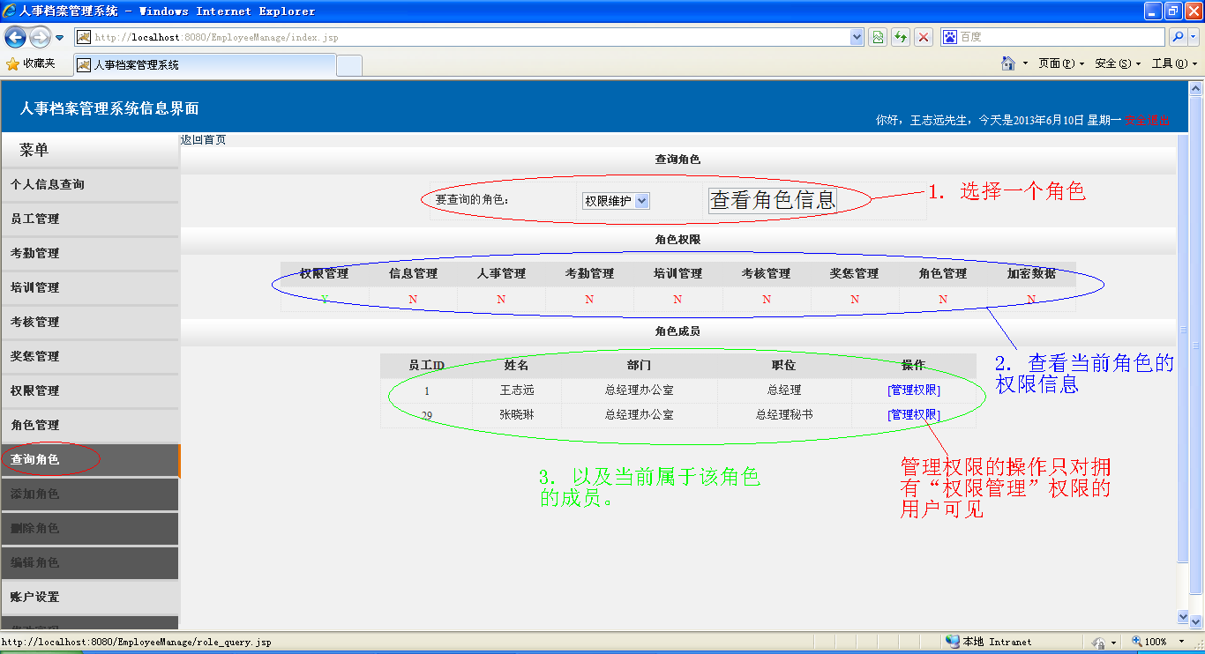
操作说明如图所示。
2. 添加角色、删除角色和编辑角色
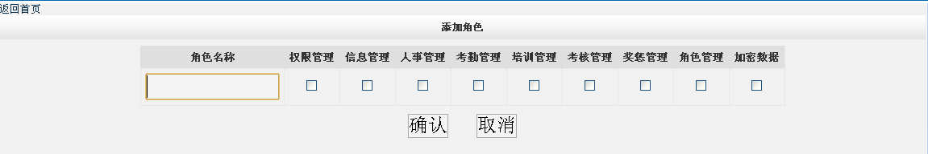
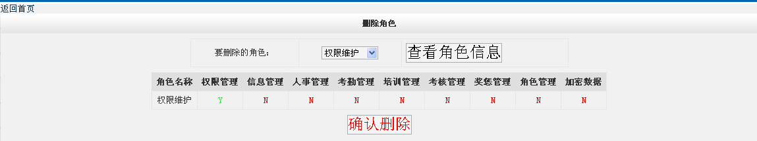
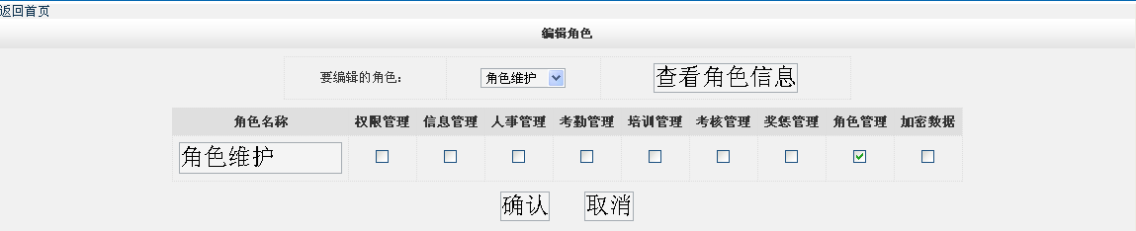
系统界面如图所示。由于操作比较简单，不再详细说明。

五、关于基于角色的访问控制
本系统支持基于角色的访问控制。正如在业务模块的简介中所述，用户只有拥有某一业务模块的操作权限才能进行相关操作。而用户的权限来源于系统角色，即用户只能从所属的角色中获得若干权限，而本身无法被授权，授权只能对角色进行，即所谓“基于角色的访问控制”。具体的设计原则为：
1. 为每个模块设置独立的权限
业务模块和系统权限呈一一对应关系。拥有该业务模块的权限后，即可对该模块的数据进行全部操作（增、删、改、查等）。
业务模块和系统权限的对应关系如下表所示：
权限 | 模块 | 操作 | 页面
Auth_Job | 员工管理 | 添加员工 | employee_add.jsp
Auth_Job | 员工管理 | 查询员工 | employee_query.jsp
Auth_Job | 员工管理 | 修改员工 | employee_edit.jsp
Auth_Job | 员工管理 | 删除员工 | employee_delete.jsp
Auth_Attendance | 考勤管理 | 查询考勤 | attendance_query.jsp
Auth_Job | 培训管理 | 添加培训 | training_add.jsp
Auth_Job | 培训管理 | 查询培训 | training_query.jsp
Auth_Job | 培训管理 | 编辑培训 | training_edit.jsp
Auth_Job | 培训管理 | 添加员工培训 | trainingdetails.jsp
Auth_Job | 培训管理 | 移除员工培训 | trainingdetails.jsp
Auth_Evaluation | 考核管理 | 查询考核 | evaluation_query.jsp
Auth_Evaluation | 考核管理 | 添加考核 | evaluation_add.jsp
Auth_Evaluation | 考核管理 | 删除考核 | evaluation_delete.jsp
Auth_RP | 奖惩管理 | 查询奖励和惩罚 | rewardandpunishment_query.jsp
Auth_RP | 奖惩管理 | 添加奖励或惩罚 | rewardandpunishment_add.jsp
Auth_RP | 奖惩管理 | 删除奖励或惩罚 | rewardandpunishment_delete.jsp
Auth_Authority | 权限管理 | 查询权限信息 | authority_query.jsp
Auth_Authority | 权限管理 | 查询员工权限 | authority_manage.jsp
Auth_Authority | 权限管理 | 将员工添加进角色 | authority_manage.jsp
Auth_Authority | 权限管理 | 将员工从角色移除 | authority_manage.jsp
Auth_Role | 角色管理 | 查询角色权限 | role_query.jsp
Auth_Role | 角色管理 | 添加角色 | role_add.jsp
Auth_Role | 角色管理 | 删除角色 | role_delete.jsp
Auth_Role | 角色管理 | 修改角色权限 | role_edit.jsp
2. 将系统角色作为权限授予和撤销的基本单位
- 用户没有任何权限
- 用户获得所属角色的权限
- 用户与角色、角色与权限均呈多对多关系
- 当用户属于多个角色时，其权限为各角色权限的并集
3. 角色管理和权限管理的分离
- 只拥有角色管理权限的用户，不能管理用户角色，而无法直接控制用户的权限。
- 只拥有权限管理权限的用户，只能将用户添加到现有的角色中或移除用户的当前角色，而无法控制角色的权限。

六、数据库设计

（一）环境说明
系统可以采用任何编程语言，任意数据库工具。

（二）数据库命名规则约定
本系统数据库内的对象命名采用“驼峰命名法”，该命名法要求数据库名、表名和字段名均由为首字母大写的单词组成，单词之间直接连接不添加空格或下划线。对数据库对象的命名应简单明了，直接反映对象的内容，采用常用英文名词，不使用拼音。对于视图的命名额外要求使用“vw”作为前缀；对于存储过程的命名额外要求使用“sp”作为前缀。表中的外键字段名称应该尽量和所引用表的主键名称相同。
对于SQL语句的书写，要求将T-SQL关键字和系统函数的名称全部大写，查询语句中使用单字母别名代替表名或视图名。
命名规范示例：
SELECT * FROM UserLogin(?, ?)
1．数据库名称
本系统采用的数据库名为：EmployeeManage。
2．数据库登录用户
应避免使用sa等管理员用户作为系统登录的用户，所使用的用户应该只有本数据库的访问权限，且应该没有改变数据库结构的权限，只能对现有的表、视图、存储过程和数据库函数进行调用。在本系统中应用程序使用的用户名为Suna，密码为suna2013。

（三）数据库物理设计
1. 表信息汇总
表名 | 说明
Employees | 员工信息表
EmployeeType | 职工类型表
Degrees | 学位类型表
Departments | 部门信息表
Attendances | 考勤信息表
AttendanceStatus | 出勤状态类型表
Evaluations | 考核信息表
EvaluationProjects | 考核项目信息表
Training | 培训信息表
EmployeeTraining | 员工培训表
RewardsAndPunishments | 员工奖惩信息表
Users | 系统用户信息表
UserRole | 用户角色信息表
Roles | 角色及权限信息表
2. 表结构详情
员工信息表（Employees）
字段名称 | 数据类型 | 可否为空 | 约束条件 | 说明
EmployeeID | INT | NOT NULL | PK | 员工ID
EmployeeName | NVARCHAR(20) | NOT NULL |  | 员工姓名
Sex | NCHAR(1) | NOT NULL |  | 性别
BirthDay | DATETIME | NOT NULL |  | 生日
Phone | VARCHAR(20) | NOT NULL |  | 电话
DegreeID | INT | NOT NULL | FK | 学位
HireDate | DATETIME | NOT NULL |  | 入职日期
EmployeeTypeID | INT | NOT NULL | FK | 员工类型
DepartmentID | INT | NOT NULL | FK | 所属部门
Title | NVARCHAR(50) | NOT NULL |  | 职位头衔
Salary | MONEY | NOT NULL |  | 薪酬
ManagerID | INT | NULL | FK | 上司ID

职工类型表（EmployeeType）
字段名称 | 数据类型 | 可否为空 | 约束条件 | 说明
EmployeeTypeID | INT | NOT NULL | PK | 类型ID
EmployeeTypeName | NVARCHAR(50) | NOT NULL | Unique | 类型名称

学位类型表（Degrees）
字段名称 | 数据类型 | 可否为空 | 约束条件 | 说明
DegreeID | INT | NOT NULL | PK | 类型ID
DegreeName | NVARCHAR(20) | NOT NULL | Unique | 学位名称

部门信息表（Departments）
字段名称 | 数据类型 | 可否为空 | 约束条件 | 说明
DepartmentID | INT | NOT NULL | PK | 部门ID
DepartmentName | NVARCHAR(50) | NOT NULL | Unique | 部门名称
ManagerID | INT | NULL | FK | 部门经理ID

考勤信息表（Attendances）
字段名称 | 数据类型 | 可否为空 | 约束条件 | 说明
EmployeeID | INT | NOT NULL | PK | 员工ID
StatusID | INT | NOT NULL | FK | 出勤类型ID
Date | DATETIME | NOT NULL | PK | 日期

出勤状态类型表（AttendanceStatus）
字段名称 | 数据类型 | 可否为空 | 约束条件 | 说明
StatusID | INT | NOT NULL | PK | 出勤类型ID
Status | NVARCHAR(50) | NOT NULL | Unique | 出勤类型名称

考核信息表（Evaluations）
字段名称 | 数据类型 | 可否为空 | 约束条件 | 说明
EvaluationID | INT | NOT NULL | PK | 考核ID
EmployeeID | INT | NOT NULL | FK | 员工ID
EvaluationProjectID | INT | NOT NULL | FK | 考核项目ID
Date | DATETIME | NOT NULL |  | 日期
Result | NVARCHAR(2) | NOT NULL |  | 成绩

考核项目信息表（EvaluationProjects）
字段名称 | 数据类型 | 可否为空 | 约束条件 | 说明
EP_ID | INT | NOT NULL | PK | 考核项目ID
ProjectName | NVARCHAR(20) | NOT NULL | Unique | 项目名称

培训信息表（Training）
字段名称 | 数据类型 | 可否为空 | 约束条件 | 说明
TrainingID | INT | NOT NULL | PK | 培训ID
BeginDate | DATETIME | NOT NULL |  | 开始日期
EndDate | DATETIME | NOT NULL |  | 结束日期
TrainingType | NVARCHAR(20) | NOT NULL |  | 培训类型
Description | NVARCHAR(255) | NULL |  | 详细描述

员工培训表（EmployeeTraining）
字段名称 | 数据类型 | 可否为空 | 约束条件 | 说明
TraingingID | INT | NOT NULL | PK FK | 培训ID
EmployeeID | INT | NOT NULL | PK FK | 员工ID

员工奖惩信息表（RewardsAndPunishments）
字段名称 | 数据类型 | 可否为空 | 约束条件 | 说明
RP_ID | INT | NOT NULL | PF | 奖惩ID
EmployeeID | INT | NOT NULL | FK | 员工ID
Type | NCHAR(2) | NOT NULL |  | 奖励/惩罚
Date | DATETIME | NOT NULL |  | 日期
Reason | NVARCHAR(50) | NOT NULL |  | 原因
Remark | NVARCHAR(255) | NULL |  | 备注（可选）

系统用户信息表（Users）
字段名称 | 数据类型 | 可否为空 | 约束条件 | 说明
EmployeeID | INT | NOT NULL | PK FK | 员工ID
Password | VARCHAR(50) | NOT NULL |  | 登录密码

用户角色信息表（UserRole）
字段名称 | 数据类型 | 可否为空 | 约束条件 | 说明
EmployeeID | INT | NOT NULL | PK FK | 员工ID
RoleID | INT | NOT NULL | PK FK | 角色ID

角色及权限信息表（Roles）
字段名称 | 数据类型 | 可否为空 | 约束条件 | 说明
RoleID | INT | NOT NULL | PK | 角色ID
RoleName | NVARCHAR(50) | NOT NULL | Unique | 角色名称
Auth_Authority | INT | NOT NULL | Default 0 | 权限管理权限
Auth_Info | INT | NOT NULL | Default 0 | 信息管理权限
Auth_Job | INT | NOT NULL | Default 0 | 人事管理权限
Auth_Attendance | INT | NOT NULL | Default 0 | 考勤管理权限
Auth_Training | INT | NOT NULL | Default 0 | 培训管理权限
Auth_Evaluation | INT | NOT NULL | Default 0 | 考核管理权限
Auth_RP | INT | NOT NULL | Default 0 | 奖惩管理权限
Auth_Role | INT | NOT NULL | Default 0 | 角色管理权限
Auth_Encrypt | INT | NOT NULL | Default 0 | 加密系统权限

